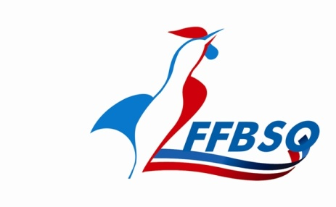
FICHE 7
bilan de l’ECOLE
Le bilan est à transmettre à la fin de chaque saison sportive. Il doit être visé et signé par le responsable ERJ, la ligue et le responsable du référent national en charge du dossier de labellisation.

Bowling  Bowling Classic | Schere  Saint Gall | Quilles de Six  Quilles de Huit | Quilles de Neuf  Quilles au Maillet

NOM DE L’ECOLE :  _______________________________ | Numéro d’affiliation federale : ________________________

BILAN SPORTIF
Podiums et Sélections

BILAN FORMATION
Formation d’animateurs fédéraux chez les jeunes
Renforcement de l’encadrement
Formation arbitre

BILAN DEVELOPPEMENT
Passage des quilles
Stages
Organisation d’évènements
Communication, articles, vidéos

BILAN FINANCIER

Avis OBLIGATOIRE du responsable ERJ et du responsable du Comité national
___________________________________________________________________________
___________________________________________________________________________

Le :  Signature du  Responsable ERJ | Date :  Cachet et  Signature du Président de la Ligue régionale

